Dados X Informação

Dados: são os fatos numa forma primaria

Informação: são os fatos organizados de maneira a produzir um significado em determinado contexto.

Metadados

Dados sobre os dados

Permitem efetuar a representação e identificação dos dados, garantindo sua consistência e persistência.

Os metadados são mantidos no Dicionário de dados (ou em um catálogo de dados)

**Banco de dados**

É uma coleção/conjunto organizada de dados. Esses dados são organizados de modo a modelar aspectos do mundo real, para que seja possível efetuar processamentos que gere informações relevantes para usuários a partir desses dados.

Um bd é composto de diversos objetos, tais como: tabelas, esquemas, visões, consultas, relatórios, procedimentos, triggers, entre outros.

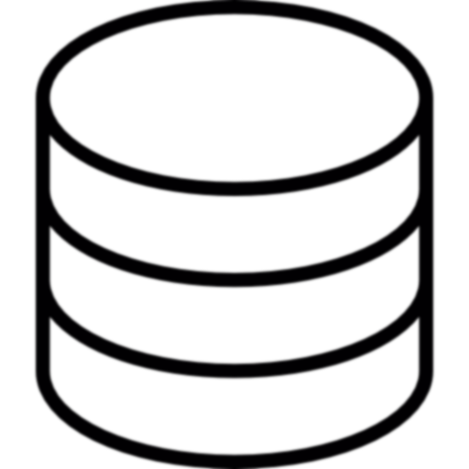

Este é o símbolo usado para representar um banco de dados

**SGBD – Sistema de Gerenciamento de Bancos de Dados**

* Um SGBD é uma coleção de softwares que permitem ao usuário criarem e manterem um ou mais bancos de dados.
* São usados nas tarefas de definição, construção, manipulação e compartilhamentos dos bancos de dados entre aplicações e usuários.
* Permitem proteger o banco de dados e mantê-lo ao longo do tempo.

Exemplos de SGBD’s

* Oracle Database
* Microsoft SQL Server
* MySQL
* IBM DB2
* SAP Sysbase
* MongoDB
* Teradata
* PostgreSQL
* SQLite e outros ...

Sistema de Banco de dados

A figura abaixo ilustra a relação entre usuário, banco de dados, SGBD’s e as aplicações que acessam os dados:

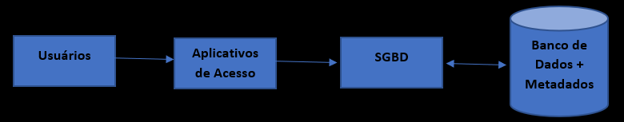

Usuários de banco de dados:

* Administrador (DBA)
* Projetista / Desenvolvedor
* Usuário Final

Características e Funcionalidades

* Controle de redundância
* Múltiplas Visões dos Dados
* Controle de Concorrência
* Backup e Restauração
* Autenticação e Autorização de acesso
* Restrições de Integridade

Modelos de Bancos de Dados:

O modelo é basicamente uma estrutura que ajuda a comunicar os conceitos que estão na mente do projetista. Podemos usá-los para tarefas como descrever, analisar, especificar e comunicar ideias.

O modelo deve possuir detalhes suficientes para que um desenvolvedor consiga construir o banco de dados de acordo com a necessidade do projeto.

Alguns modelos:

Modelo hierárquico

* Neste modelo os dados são organizados de forma hierárquica, com conjuntos de tipo de registros interconectados por meio de ligações.
* Uma ligação representa uma relação entre dois tipos de registros: pai e filho
* Um esquema no modelo hierárquico é um diagrama de estrutura em arvore.
* O acesso aos dados é sempre unidirecional, a partir do “pai ao filho”.

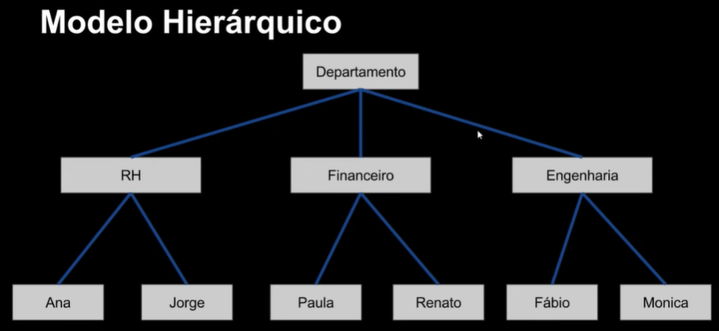

Modelo em rede

* No modelo em redes os dados são organizados em tipos e ligações entre dois registros.
* Não há restrição hierárquica.
* Tanto o esquema quanto ocorrências de dados são visualizados como um grafo direcionado.

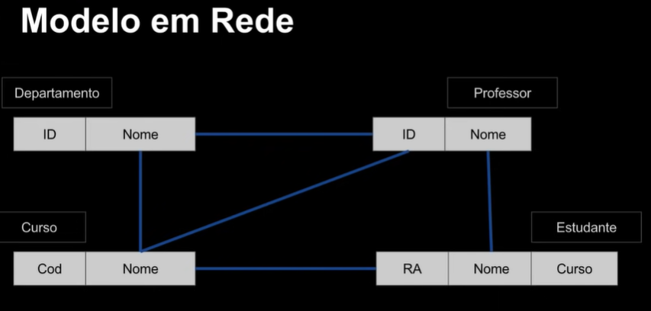

Modelo Relacional

* Neste modelo os dados são separados em entidades, conforme cada assunto, e registrados como atributos dessas entidades.
* As entidades se relacionam entre si e permitem que os dados sejam armazenados e recuperados de forma rápida e segura.

